Resolución del Pleno del Instituto de Transparencia, Acceso a la Información Pública y Protección de Datos Personales del Estado de México y Municipios, con domicilio en Metepec, Estado de México, a veintiocho de agosto de dos mil diecinueve.
VISTO el expediente electrónico formado con motivo del recurso de revisión número 05525/INFOEM/IP/RR/2019, interpuesto por la C. xxxxxxxxxxxx, en lo sucesivo La Recurrente, en contra de la falta de respuesta del Ayuntamiento de Valle de Chalco Solidaridad, en lo subsecuente, se procede a dictar la presente resolución:

A N T E C E D E N T E S D E L A S U N T O
PRIMERO. De la Solicitud de Información.
Con fecha veintisiete de mayo de los corrientes, La Recurrente, presentó a través del Sistema de Acceso a la Información Mexiquense (SAIMEX) ante El Sujeto Obligado, solicitud de acceso a la información pública, registrada bajo el número de expediente 00361/VACHASO/IP/2019, mediante la cual solicitó información en el tenor siguiente:
“solicito se den a conocer los gastos totales que se realizaron en los eventos del día del maestro, día del niño y día de las madres” [Sic]
Modalidad de entrega: A través del SAIMEX.

SEGUNDO. De la respuesta del Sujeto Obligado.
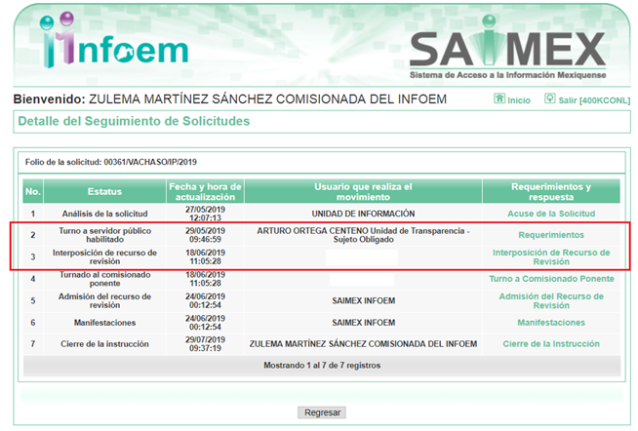En el expediente electrónico SAIMEX, se aprecia que El Sujeto Obligado fue omiso en dar respuesta a la solicitud de información presentada por La Recurrente. Derivado de lo anterior, se constituye la figura de la NEGATIVA FICTA, cuya esencia consiste en atribuir un efecto negativo de la autoridad administrativa frente a las instancias y solicitudes que hagan los particulares. Robustece lo anterior la siguiente imagen ilustrativa:
TERCERO. Del recurso de revisión.
Inconforme con la falta de respuesta notificada por El Sujeto Obligado, La Recurrente interpuso el recurso de revisión, en fecha dieciocho de junio del presente, el cual fue registrado en el sistema electrónico con el expediente número 05525/INFOEM/IP/RR/2019, en el cual arguye las siguientes manifestaciones:
Acto Impugnado:
“gastos que se generaron al realizar evento del día de las madres, día del maestro y día del niño” [Sic]

Razones o Motivos de Inconformidad:
“no se ha manifestado ninguna respuesta” [Sic]

CUARTO. Del turno del recurso de revisión.
Medio de impugnación que le fue turnado a la Comisionada Zulema Martínez Sánchez, por medio del sistema electrónico en términos del arábigo 185 fracción I de la Ley de Transparencia y Acceso a la información Pública del Estado de México y Municipios, del cual recayó acuerdo de admisión en fecha veinticuatro de junio de los corrientes, determinándose en él, un plazo de siete días para que las partes manifestaran lo que a su derecho corresponda en términos del numeral ya citado.
QUINTO. De la etapa de instrucción.
Así, una vez transcurrido el término legal referido, se advierte que El Sujeto Obligado, fue omiso en presentar su informe justificado. Asimismo, La Recurrente fue omisa en rendir las manifestaciones estimadas pertinentes. Por lo cual se decretó el cierre de instrucción con fecha veintinueve de julio del presente, en términos del artículo 185 Fracción VI de la Ley de Transparencia y Acceso a la Información Pública del Estado de México y Municipios, iniciando el término legal para dictar resolución definitiva del asunto.
Así, en fecha diecinueve de agosto del año en curso, se amplió plazo para dictar resolución, en términos del artículo 181 de la Ley de Transparencia y Acceso a la Información del Estado de México y Municipios.

C O N S I D E R A N D O
PRIMERO. De la competencia.
Este Instituto de Transparencia, Acceso a la Información Pública y Protección de Datos Personales del Estado de México, es competente para conocer y resolver los presentes recursos de revisión interpuestos por La Recurrente conforme a lo dispuesto en los artículos 6, apartado A, fracción IV de la Constitución Política de los Estados Unidos Mexicanos, 5, párrafos vigésimo segundo, vigésimo tercero y vigésimo cuarto, fracción IV de la Constitución Política del Estado Libre y Soberano de México, 1, 2 fracción II, 13, 29, 36 fracciones II y III, 176, 178, 179 fracción I, 181 párrafo tercero, 182, 185, 188 y 194 de la Ley de Transparencia y Acceso a la Información Pública del Estado de México y Municipios, 9 fracciones I, XXIV, 11 y 14 fracción I del Reglamento Interior del Instituto de Transparencia, Acceso a la Información Pública y Protección de Datos Personales del Estado de México.

SEGUNDO. Sobre los alcances del recurso de revisión.
Derivado de la impugnación realizada, es preciso e importante señalar que el recurso de revisión inmerso en la Ley de Transparencia vigente en la entidad, tiene el fin y alcance que señalan los numerales 176, 179, 181 párrafo cuarto, 194 y 195 y demás aplicables de la Ley de Transparencia y Acceso a la Información Pública del Estado de México y Municipios vigente, el cual será analizado conforme a las actuaciones que obren en el expediente electrónico, con la finalidad de reparar cualquier posible afectación al derecho de acceso a la información pública y garantizando el principio rector de máxima publicidad.

TERCERO. De las causas de improcedencia.
En el procedimiento de acceso a la información y de los medios de impugnación de la materia, se advierten diversos supuestos de procedibilidad que deben estudiarse con la finalidad de dar cumplimiento a los principios de legalidad y objetividad inmersos en el artículo 9 de Ley de Transparencia y Acceso a la Información Pública del Estado de México y Municipios, en correlación con la seguridad jurídica que debe generar lo actuado ante este Organismo garante.
Por lo anterior, es una facultad legal entrar al estudio de las causas de improcedencia que hagan valer las partes o que se adviertan de oficio por este Resolutor y por ende objeto de análisis previo al estudio de fondo del asunto; presupuestos procesales de inicio o trámite de un proceso que dotan de seguridad jurídica las resoluciones, máxime que es una figura procesal adoptada en la ley de la materia, la cual permite dilucidar alguna causal que impida el estudio y resolución, cuando una vez admitido el recurso de revisión se advierta una causa de improcedencia que permita sobreseerlo, sin estudiar el fondo del asunto.
Así las cosas, del análisis al expediente del recurso de revisión que nos ocupa no se actualiza ninguna causa de improcedencia de las referidas en el artículo 191 de la Ley de Transparencia y Acceso a la Información Pública del Estado de México y Municipios, encontrándose actualizados todos los presupuestos procesales para atender el fondo del asunto, en los términos del considerando posterior.

CUARTO. Estudio y resolución del asunto
El análisis del presente recurso, se basará en el contenido íntegro de las actuaciones que obran en el expediente electrónico, para así estar en posibilidad este Órgano Colegiado de dictar el fallo correspondiente conforme a derecho, tomando en consideración los elementos aportados por las partes y respetando en todo momento al principio de máxima publicidad consagrado en nuestra Constitución Federal, Local y demás leyes aplicables en la materia, así como en los tratados internacionales en los que el Estado Mexicano sea parte, en concordancia con el párrafo tercero del artículo 1 de la Constitución Federal y el diverso 8 de la Ley de Transparencia local.
En un primer plano, es necesario retomar y delimitar los requerimientos del ahora Recurrente, los cuales señalan a la literalidad:
“solicito se den a conocer los gastos totales que se realizaron en los eventos del día del maestro, día del niño y día de las madres” [Sic]

En esta tesitura, si bien es cierto que los días conmemorativos referidos en la solicitud de información son celebrados los días 15 –quince- de mayo, 30 –treinta- de abril y 10 –diez- de mayo, respectivamente, lo cierto también es que La Recurrente no señaló expresamente respecto de que ejercicio fiscal resultan de su interés los soportes documentales requeridos, en este sentido, dicho requerimiento debe de ser concebido respecto del ejercicio fiscal dos mil diecinueve. Dicha precisión con fundamento en los artículos 13 y 181 cuarto párrafo de la Ley en materia, normatividad invocada cuyo contenido literal es el siguiente:
“Artículo 13. El Instituto, en el ámbito de sus atribuciones, deberá suplir cualquier deficiencia para garantizar el ejercicio del derecho de acceso a la información.
Artículo 181. …
Durante el procedimiento deberá aplicarse la suplencia de la queja a favor del recurrente, sin cambiar los hechos expuestos, asegurándose de que las partes puedan presentar, de manera oral o escrita, los argumentos que funden y motiven sus pretensiones.” [Sic]

Por otra parte, al referirnos a los actos impugnados por La Recurrente, concatenado con los motivos o razones de inconformidad emitidos, se distingue que se adolece, de forma toral, de la falta de respuesta a la solicitud de acceso a la información pública, actualizando con ello lo establecido en la fracción VII del artículo 179 de la Ley de Transparencia y Acceso a la Información Pública del Estado de México y Municipios, el cual a la letra reza:
“Artículo 179. El recurso de revisión es un medio de protección que la Ley otorga a los particulares, para hacer valer su derecho de acceso a la información pública, y procederá en contra de las siguientes causas:
(…)
VII. La falta de respuesta a una solicitud de acceso a la información
(…)” [Sic]

Bajo estas líneas argumentativas, resulta evidente que las razones o motivos de inconformidad hechos valer por La Recurrente, resultan fundados y procedentes, en virtud de que como consta en el expediente electrónico del SAIMEX, se acredita que El Sujeto Obligado fue omiso en responder la solicitud de información hecha por La Recurrente, por ello se ordena dar vista al Titular de la Contraloría Interna y Órgano de Control y Vigilancia de este Instituto, de conformidad con el artículo 190 de la Ley de Transparencia y Acceso a la Información Pública del Estado de México y Municipios, a efecto de que determine lo conducente.
Dicho lo anterior, considerando la información requerida por El Recurrente en su solicitud de información, y ante la falta de respuesta, se establece que la materia de estudio se centrará en las atribuciones del Sujeto Obligado, a efecto de determinar si éste genera, posee o administra dicha información.
Por consiguiente, es importante señalar que el artículo 54 del Bando Municipal 2019 del Sujeto Obligado, dispone:
“Artículo 54. Para el ejercicio de sus atribuciones y responsabilidades ejecutivas el Ayuntamiento se auxiliará de las dependencias administrativas que sean aprobadas por el Cabildo, las cuales en todo momento estarán subordinadas al Presidente Municipal, siendo las dependencias siguientes:
a)Coordinación Técnica de Presidencia para Seguridad Pública y Gobierno
(…)
b)Coordinación Técnica de Presidencia para Infraestructura
(…)
c) Coordinación Técnica de Presidencia para Bienestar Social
(…)
d) Coordinación Técnica de Presidencia para Desarrollo Económico
(…)
e) Coordinación Técnica de Presidencia para Educación y Cultura
1.Dirección de Educación
2.Dirección de Cultura
A) Áreas
I. Secretaría del Ayuntamiento;
II. Tesorería Municipal;
III. Contraloría Municipal;
IV. Dirección de Administración;
V. Unidad de Información, Programación, Presupuestación y Evaluación
VI. Dirección de Catastro Municipal
VII. Unidad de Transparencia
VIII. SIPINNA
IX. Cronista Municipal
B) Coordinaciones administrativas
(…)
C)Oficialías:
(…)
Además de las Dependencias, Entidades u órganos previstos en la Ley o que determine crear el Cabildo, el Ayuntamiento para el mejor funcionamiento de la Administración Pública, podrá acordar, a propuesta del Presidente Municipal, la creación de las áreas necesarias para el mejor funcionamiento de la administración pública municipal que en este caso funcionan las coordinaciones técnicas de Presidencia.
Estas dependencias regirán su actuar de conformidad con el Reglamento de la Administración Pública Municipal de Valle de Chalco Solidaridad.”
Del análisis sistemático y armónico de la normatividad previamente plasmada se desprende que El Sujeto Obligado se auxilia de diversas coordinaciones, direcciones y unidades para cumplir con sus fines y objetivos, resultando de nuestro interés la Tesorería. En este sentido, se traen a colación los artículos 93, 94 y 95 de la Ley Orgánica Municipal del Estado de México, dispositivos jurídicos que dispone a la literalidad:
“Artículo 93.- La tesorería municipal es el órgano encargado de la recaudación de los ingresos municipales y responsable de realizar las erogaciones que haga el ayuntamiento.
Artículo 94.- El tesorero municipal, al tomar posesión de su cargo, recibirá la hacienda pública de acuerdo con las previsiones a que se refiere el artículo 19 de esta Ley y remitirá un ejemplar de dicha documentación al ayuntamiento, al Órgano Superior de Fiscalización del Estado de México y al archivo de la tesorería.
Artículo 95.- Son atribuciones del tesorero municipal:
I. Administrar la hacienda pública municipal, de conformidad con las disposiciones legales aplicables;
II. Determinar, liquidar, recaudar, fiscalizar y administrar las contribuciones en los términos de los ordenamientos jurídicos aplicables y, en su caso, aplicar el procedimiento administrativo de ejecución en términos de las disposiciones aplicables;
III. Imponer las sanciones administrativas que procedan por infracciones a las disposiciones fiscales;
IV. Llevar los registros contables, financieros y administrativos de los ingresos, egresos, e inventarios;
V. Proporcionar oportunamente al ayuntamiento todos los datos o informes que sean necesarios para la formulación del Presupuesto de Egresos Municipales, vigilando que se ajuste a las disposiciones de esta Ley y otros ordenamientos aplicables;
VI. Presentar anualmente al ayuntamiento un informe de la situación contable financiera de la Tesorería Municipal;
VI Bis. Proporcionar para la formulación del proyecto de Presupuesto de Egresos Municipales la información financiera relativa a la solución o en su caso, el pago de los litigios laborales;
VII. Diseñar y aprobar las formas oficiales de manifestaciones, avisos y declaraciones y demás documentos requeridos;
VIII. Participar en la formulación de Convenios Fiscales y ejercer las atribuciones que le correspondan en el ámbito de su competencia;
IX. Proponer al ayuntamiento la cancelación de cuentas incobrables;
X. Custodiar y ejercer las garantías que se otorguen en favor de la hacienda municipal;
XI. Proponer la política de ingresos de la tesorería municipal;
XII. Intervenir en la elaboración del programa financiero municipal;
XIII. Elaborar y mantener actualizado el Padrón de Contribuyentes;
XIV. Ministrar a su inmediato antecesor todos los datos oficiales que le solicitare, para contestar los pliegos de observaciones y alcances que formule y deduzca el Órgano Superior de Fiscalización del Estado de México
XV. Solicitar a las instancias competentes, la práctica de revisiones circunstanciadas, de conformidad con las normas que rigen en materia de control y evaluación gubernamental en el ámbito municipal;
XVI. Glosar oportunamente las cuentas del ayuntamiento;
XVII. Contestar oportunamente los pliegos de observaciones y responsabilidad que haga la Órgano Superior de Fiscalización del Estado de México, así como atender en tiempo y forma las solicitudes de información que éste requiera, informando al ayuntamiento;
XVIII. Expedir copias certificadas de los documentos a su cuidado, por acuerdo expreso del Ayuntamiento y cuando se trate de documentación presentada ente el Órgano Superior de Fiscalización del Estado de México;
XIX. Recaudar y administrar los ingresos que se deriven de la suscripción de convenios, acuerdos o la emisión de declaratorias de coordinación; los relativos a las transferencias otorgadas a favor del Municipio en el marco del Sistema Nacional o Estatal de Coordinación Fiscal, o los que reciba por cualquier otro concepto; así como el importe de las sanciones por infracciones impuestas por las autoridades competentes, por la inobservancia de las diversas disposiciones y ordenamientos legales, constituyendo los créditos fiscales correspondientes;
XX. Dar cumplimiento a las leyes, convenios de coordinación fiscal y demás que en materia hacendaria celebre el Ayuntamiento con el Estado;
XXI. Entregar oportunamente a él o los Síndicos, según sea el caso el informe mensual que corresponda a fin de que se revise y de ser necesario, para que se formulen las observaciones respectivas.
XXII. Las que le señalen las demás disposiciones legales y el ayuntamiento” [Sic]

En esa tesitura, resulta inconcuso que la Tesorería funge como la unidad administrativa competente para atender la solicitud de información 00361/VACHASO/IP/2019. A mayor abundamiento, resulta preciso señalar que la naturaleza de la información requerida estriba en el interés general y alcance público, robustece lo anterior el artículo 70, fracción XXXI de la Ley General de Transparencia y Acceso a la Información Pública, así como los artículos 24, fracción XII y 92 fracción XXXV de la Ley de Transparencia y Acceso a la Información Pública del Estado de México y Municipios, normatividad invocada que dispone a la literalidad:
“Ley General de Transparencia y Acceso a la Información Pública
Artículo 70. En la Ley Federal y de las Entidades Federativas se contemplará que los sujetos obligados pongan a disposición del público y mantengan actualizada, en los respectivos medios electrónicos, de acuerdo con sus facultades, atribuciones, funciones u objeto social, según corresponda, la información, por lo menos, de los temas, documentos y políticas que a continuación se señalan:
(…)
XXXI. Informe de avances programáticos o presupuestales, balances generales y su estado financiero
(…)
Ley de Transparencia y Acceso a la Información Pública del Estado de México y Municipios
Artículo 24. Para el cumplimiento de los objetivos de esta Ley, los sujetos obligados deberán cumplir con las siguientes obligaciones, según corresponda, de acuerdo a su naturaleza:
(…)
XII. Publicar y mantener actualizada la información relativa a las obligaciones generales de transparencia previstas en la presente Ley o determinadas así por el Instituto, y en general aquella que sea de interés público;
(…)
Artículo 92. Los sujetos obligados deberán poner a disposición del público de manera permanente y actualizada de forma sencilla, precisa y entendible, en los respectivos medios electrónicos, de acuerdo con sus facultades, atribuciones, funciones u objeto social, según corresponda, la información, por lo menos, de los temas, documentos y políticas que a continuación se señalan:
(…)
XXXV. Informes de avances programáticos o presupuestales, balances generales y estado financiero;
(…)” [Sic]

A mayor abundamiento, vale la pena mencionar que el cuatro de mayo de dos mil dieciséis fue publicado en el Diario Oficial de la Federación, el Acuerdo del Consejo Nacional del Sistema Nacional de Transparencia, Acceso a la Información Pública y Protección de Datos Personales, por el que se aprueban los “Lineamientos técnicos generales para la publicación, homologación y estandarización de la información de las obligaciones establecidas en el título quinto y en la fracción IV del artículo 31 de la Ley General de Transparencia y Acceso a la Información Pública, que deben de difundir los sujetos obligados en los portales de Internet y en la Plataforma Nacional de Transparencia”, resultan de nuestro interés las siguientes imágenes ilustrativas:

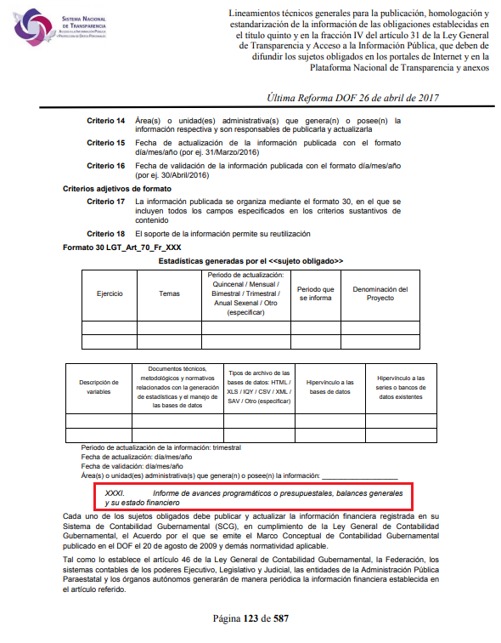
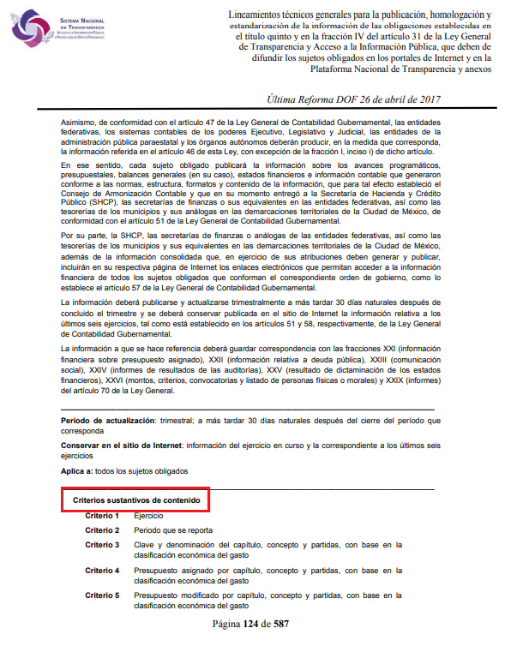
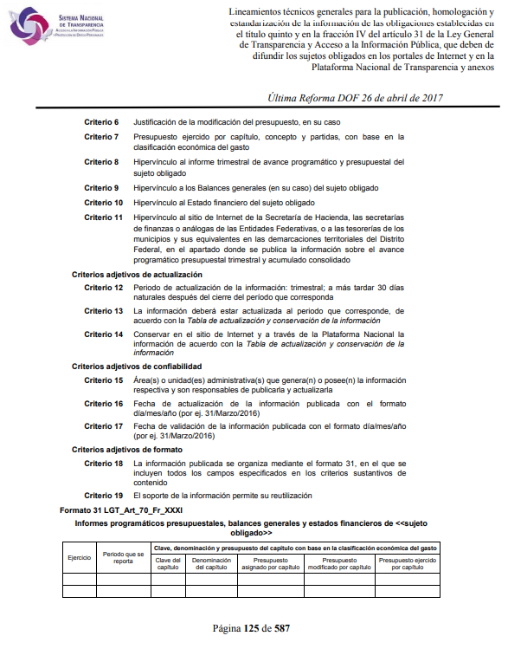
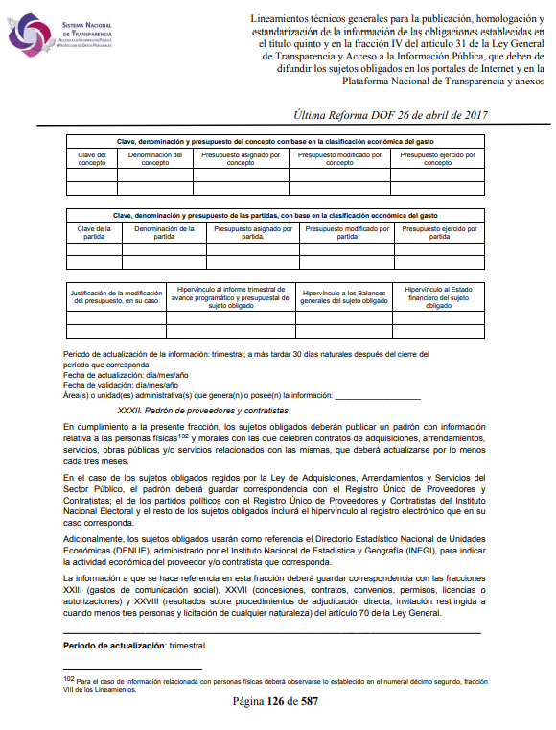
Con base en lo anteriormente expuesto, resulta procedente ordenar la entrega del o los documentos donde consten los gastos realizados con motivo de los eventos del día del maestro, día del niño y día de la madre, todos ellos correspondientes al ejercicio fiscal dos mil diecinueve, información que deberá de ser remitida en versión pública de ser procedente.

- De la versión pública.

Para la entrega de la información, en razón de que el derecho de acceso a la información pública no es absoluto, sino que encuentra como excepciones que la información sobre la cual se peticiona el acceso, sea o contenga datos que deban ser clasificados en los términos que la misma Ley de la Materia señala, el Sujeto Obligado tendrá que hacer la elaboración de una versión pública de los documentos que vaya entregar para dar cumplimiento a esta resolución, a fin de satisfacer el derecho de acceso a la información pública de la parte recurrente sin menoscabar el derecho a la protección de los datos personales de terceros.

Lo anterior, de conformidad a lo que señalan los artículos 3, fracciones IX, XX, XXXII, XLV; 6, 137 y 143 fracción I, de la Ley de Transparencia y Acceso a la Información Pública del Estado de México y Municipios vigente, que se leen como sigue:

“Artículo 3. Para los efectos de la presente Ley se entenderá por:
(…)
IX. Datos personales: La información concerniente a una persona, identificada o identificable según lo dispuesto por la Ley de Protección de Datos Personales del Estado de México;
(…)
XX. Información clasificada: Aquella considerada por la presente Ley como reservada o confidencial;
(…)
XXXII. Protección de Datos Personales: Derecho humano que tutela la privacidad de datos personales en poder de los sujetos obligados y sujetos particulares;
(…)
XLV. Versión pública: Documento en el que se elimine, suprime o borra la información clasificada como reservada o confidencial para permitir su acceso.”

Artículo 6. Los datos personales son irrenunciables, intransferibles e indelegables, por lo que los sujetos obligados no deberán proporcionar o hacer pública la información que contenga, con excepción de aquellos casos en que deban hacerlo en observancia de las disposiciones aplicables. En el caso de los derechos de acceso, rectificación, cancelación u oposición; los principios, procedimientos, medidas de seguridad en el tratamiento y demás disposiciones en materia de datos personales, se deberá estar a lo dispuesto en las leyes de la materia.”

Artículo 137. Cuando un mismo medio, impreso o electrónico, contenga información pública y reservada o confidencial, la Unidad de Transparencia para efectos de atender una solicitud de información, deberán elaborar una versión pública en la que se testen las partes o secciones clasificadas, indicando su contenido de manera genérica y fundando y motivando su clasificación.”

Artículo 143. Para los efectos de esta Ley se considera información confidencial, la clasificada como tal, de manera permanente, por su naturaleza, cuando:
I. Se refiera a la información privada y los datos personales concernientes a una persona física o jurídico colectiva identificada o identificable…”
(Énfasis añadido)

De los preceptos anteriores se desprende que cuando un documento que vaya a ser entregado vía acceso a la información pública, contenga tanto información de interés público como información que debe ser clasificada, se hará la entrega del mismo, testando las secciones o datos que deban ser clasificados; por ende el Sujeto Obligado deberá proceder a testar los datos personales que se encuentre contenidos en los documentos a entregar por parte del Sujeto Obligado para satisfacer el derecho de acceso a la información pública del recurrente, esto es, los datos concernientes a una persona identificada o identificable, o aquellos datos que tengan el carácter de sensibles, es decir los que afectan la esfera más íntima de su titular o cuya utilización indebida pueda dar origen a discriminación o conlleven un riesgo grave para aquel de acuerdo a los que señala la fracción XII del artículo 4 de la Ley de Protección de Datos Personales en Posesión de Sujetos Obligados del Estado de México.

Datos que deberá clasificar como confidenciales por tratarse precisamente de información privada, puesto que los datos personales son irrenunciables, intransferibles e indelegables y los Sujetos Obligados no deberán hacer entrega de los mismos a personas ajenas a su titular.

Al respecto es de señalar que la clasificación de la información no opera con la simple supresión de datos que se haga en los documentos de que se trate o con la simple decisión que tome el Servidor Público Habilitado o el Responsable de la Unidad de Transparencia del Sujeto Obligado, sino que ello deberá realizarse en términos de lo que disponen los artículos 49, fracción VIII, 53, fracción X y 59, fracción V, de la Ley en consulta, cuyo sentido literal es el siguiente:

“Artículo 49. Los Comités de Transparencia tendrán las siguientes atribuciones:
VIII. Aprobar, modificar o revocar la clasificación de la información…”

“Artículo 53. Las Unidades de Transparencia tendrán las siguientes funciones:
X. Presentar ante el Comité, el proyecto de clasificación de información…”

“Artículo 59. Los servidores públicos habilitados tendrán las funciones siguientes:
V. Integrar y presentar al responsable de la Unidad de Transparencia la propuesta de clasificación de información, la cual tendrá los fundamentos y argumentos en que se basa dicha propuesta…”
(Énfasis añadido)

Denotándose de dichos elementos normativos que el determinar la clasificación de la información es un trabajo en conjunto tanto de los Servidores Públicos Habilitados, de las Unidades de Transparencia y del Comité de Transparencia del Sujeto Obligado, teniendo el deber los primeros de ellos de presentar ante la Unidad de Transparencia la propuesta de la clasificación de la información, para que luego ésta presente ante al Comité de Transparencia de así resultar procedente el proyecto de clasificación de la información y finalmente sea éste último quien apruebe, modifique o revoque la clasificación de la información solicitada.

Para lo cual a su vez en el caso de información de carácter confidencial se debe atender a lo que señala el artículo 149, de la Ley de Transparencia Local vigente, que se lee como sigue:

“Artículo 149. El acuerdo que clasifique la información como confidencial deberá contener un razonamiento lógico en el que demuestre que la información se encuentra en alguna o algunas de las hipótesis previstas en la presente Ley.”

Es decir, el Sujeto Obligado a través de su Comité de Transparencia, deberá elaborar acuerdo que contenga un razonamiento lógico con el que se demuestre que la información que se testa de las versiones públicas que se sirva elaborar, encuadra en alguna de las hipótesis que contempla la Ley de la Materia en su artículo 143; ya que de lo contrario, se crearía la incertidumbre jurídica en relación a si lo entregado es formalmente una versión pública, o un documento ilegible, incompleto o tachado; en otras palabras si no se exponen de manera puntual las razones de la versión pública de la documentación entregada se estaría violentando el derecho de acceso a la información de la parte solicitante.

En el caso específico, las pólizas, cheques, facturas, si bien tienen el carácter información pública en razón de que se trata de documentos que se encuentran en posesión del Sujeto Obligado, derivado del ejercicio de sus atribuciones, tal como quedó acotado en el cuerpo de la presente Resolución, también contienen los datos personales de Servidores Públicos, que de hacerse públicos afectarían su intimidad y vida privada; es por ello que es criterio reiterado en las resoluciones de este Pleno que además de los datos especificados en la Ley de Transparencia y Acceso a la Información Pública del Estado de México y Municipios, se consideran confidenciales y por tanto deben testarse al momento de la elaboración de versiones públicas el Registro Federal de Contribuyentes (RFC), la Clave Única de Registro de Población (CURP), la Clave de cualquier tipo de seguridad social (ISSEMYM, u otros), así como las firmas de los interesados como el número de cuenta bancaria, Cadenas Originales del Sellos Digitales y los Códigos Bidimensionales, también denominados Códigos QR, estos son datos susceptibles de clasificarse como confidenciales mediante una versión pública que deje a la vista los datos que ofrezcan la información requerida y aquellos datos personales concernientes a la vida privada de las personas que pudieran contener los citados documentos.

Por cuanto hace al Registro Federal de Contribuyentes de las personas físicas, constituye un dato personal, pues se genera con caracteres alfanuméricos a partir del nombre y la fecha de nacimiento de cada persona, y finalmente la homoclave, por lo que para su obtención es necesario acreditar ante la autoridad fiscal previamente la identidad de la persona, su fecha de nacimiento, entre otros aspectos.

Ahora bien, las personas físicas tramitan su inscripción en el registro con el propósito de realizar —mediante esa clave de identificación— operaciones o actividades de naturaleza fiscal, la cual, les permite hacerse identificables respecto de una situación fiscal determinada.

Lo anterior es compartido por el Instituto Nacional de Transparencia, Acceso a la Información y Protección de Datos Personales, INAI, a través del Criterio 19/17, el cual es del tenor literal siguiente:

“Registro Federal de Contribuyentes (RFC) de personas físicas. El RFC es una clave de carácter fiscal, única e irrepetible, que permite identificar al titular, su edad y fecha de nacimiento, por lo que es un dato personal de carácter confidencial.”

Así, el Registro Federal de Contribuyentes, RFC, se vincula al nombre de su titular y permite identificar la edad de la persona, su fecha de nacimiento, así como su homoclave, la cual es única e irrepetible y determina la identificación de dicha persona para efectos fiscales, por lo que constituye un dato personal que concierne a una persona física identificada e identificable en términos de los artículos 3, fracción IX de la Ley de Transparencia y Acceso a la Información Pública del Estado de México y Municipios, y 4 fracciones XI y XII de la Ley de Protección de Datos Personales en Posesión de los Sujetos Obligados del Estado de México y Municipios.

De igual manera la Clave Única de Registro de Población, CURP, constituye un dato personal, ya que tiene como finalidad registrar a cada una de las personas que integran la población del país, con datos que permitan certificar y acreditar fehacientemente su identidad, en virtud de que se integra por datos personales que únicamente le conciernen a un particular como son su fecha de nacimiento, su nombre, sus apellidos y su lugar de nacimiento; información que permite distinguirlo del resto de los habitantes, por tal motivo, se considera que es de carácter confidencial.

Argumento que es compartido por el Instituto Nacional de Transparencia, Acceso a la Información y Protección de Datos Personales, INAI, conforme al criterio 18/17, el cual refiere:

“Clave Única de Registro de Población (CURP). La Clave Única de Registro de Población se integra por datos personales que sólo conciernen al particular titular de la misma, como lo son su nombre, apellidos, fecha de nacimiento, lugar de nacimiento y sexo. Dichos datos, constituyen información que distingue plenamente a una persona física del resto de los habitantes del país, por lo que la CURP está considerada como información confidencial.”

Por lo que respecta a la clave de seguridad social, en virtud de que su divulgación no aporta a la transparencia o a la rendición de cuentas y sí provoca una transgresión a la vida privada e intimidad de la persona, esta información también resulta ser de carácter confidencial.

Igualmente, resulta importante destacar que el número de cuenta bancaria de las personas físicas es información que sólo su titular o personas autorizadas poseen para el acceso o consulta de información patrimonial, o para la realización de operaciones bancarias de diversa naturaleza, por lo que la difusión pública del mismo facilitaría la afectación al patrimonio del titular de la cuenta; es por lo que el número de cuenta bancaria debe ser clasificado como confidencial con fundamento en la fracciones I y II del artículo 143 de la Ley de la Materia vigente en la Entidad; en razón de que con su difusión se estaría poniendo en riesgo la seguridad de su titular.

Lo argumentado encuentra sustento en el criterio 10/17 emitidos por el Instituto Nacional de Transparencia, Acceso a la Información y Protección de Datos Personales que llevan por rubro y texto los siguientes:

Cuentas bancarias y/o CLABE interbancaria de personas físicas y morales privadas. El número de cuenta bancaria y/o CLABE interbancaria de particulares es información confidencial, al tratarse de un conjunto de caracteres numéricos utilizados por los grupos financieros para identificar las cuentas de sus clientes, a través de los cuales se puede acceder a información relacionada con su patrimonio y realizar diversas transacciones; por tanto, constituye información clasificada con fundamento en los artículos 116 de la Ley General de Transparencia y Acceso a la Información Pública y 113 de la Ley Federal de Transparencia y Acceso a la Información Pública.

Las Cadenas Originales del Sellos Digitales, puesto que forman parte del certificado de sello digital, los cuales son documentos electrónicos, mismos que de conformidad con el artículo 17-G y 29 del Código Fiscal de la Federación le permiten a la autoridad hacendaria federal garantizar una vinculación entre la identidad de un sujeto o entidad con su clave pública, lo hace identificable a una persona o entidad, además de que dichos certificados tienen como finalidad o propósito específico firmar digitalmente las facturas electrónicas para acreditar la autoría de los comprobantes fiscales.

Finalmente los Códigos Bidimensionales, también denominados Códigos QR, al corresponder a barras en dos dimensiones que al igual a los códigos de barras o códigos unidimensionales, son utilizados para almacenar diversos tipos datos de manera codificada; los cuales a través de lectores que pueden ser obtenidos por cualquier persona, pueden obtener datos personales, no susceptibles de conocimiento público.

Con base en lo expuesto, se insiste que en la versión pública del documento que se ordena se deben testar aquellos elementos señalados en la presente considerando, en el entendido de que debe ser pública toda la demás información relacionada que no encuadre en los conceptos anteriores.

Al respecto, se destaca que la versión pública que elabore el Sujeto Obligado debe cumplir con las formalidades exigidas en la Ley, por lo que para tal efecto emitirá el Acuerdo del Comité de Transparencia en términos de la Ley de Transparencia y Acceso a la Información Pública del Estado de México y los Lineamientos Generales en Materia de Clasificación y Desclasificación de la Información, así como para la Elaboración de Versiones Públicas emitidos por el Consejo Nacional de Transparencia, con el cual sustentara la clasificación de datos y con ello la "versión pública" de los documentos materia de la solicitud.

Efectivamente, cuando se clasifica información como confidencial es importante someterlo al Comité de Transparencia, quien debe confirmar, modificar o revocar la clasificación.

Por lo tanto, la entrega de documentos en su versión pública debe acompañarse necesariamente del Acuerdo del Comité de Transparencia que la sustente, en el que se expongan los fundamentos y razonamientos que llevaron al Sujeto Obligado a testar, suprimir o eliminar datos de dicho soporte documental, ya que no hacerlo implica que lo entregado no es legal ni formalmente una versión pública, sino más bien una documentación ilegible, incompleta o tachada; pues no señalar las razones por las que no se aprecian determinados datos -ya sea porque se testan o suprimen- deja al solicitante en estado de incertidumbre, al no conocer o comprender porque no aparecen en la documentación respectiva, es decir, si no se exponen de manera puntual las razones de ello se estaría violentando desde un inicio el derecho de acceso a la información del solicitante, por lo que el acuerdo respectivo, deberá hacerse del conocimiento del Recurrente.

De este modo, como ha sido señalado en la presente resolución, en armonía entre los principios constitucionales de máxima publicidad y de protección de datos personales, la Ley de Transparencia y Acceso a la Información Pública del Estado de México y Municipios permite la elaboración de versiones públicas en las que se suprima aquella información relacionada con la vida privada de los servidores públicos.
En mérito de lo expuesto en líneas anteriores, resultan fundados los motivos y/o razones de inconformidad hechos valer por La Recurrente, por ello con fundamento en la primera hipótesis de la fracción IV del artículo 186 de la Ley de Transparencia y Acceso a la Información Pública del Estado de México y Municipios, se ordena dar respuesta a la solicitud de información número 00361/VACHASO/IP/2019, en términos del considerando CUARTO.
Por lo antes expuesto y fundado es de resolverse y;

S E R E S U E L V E

PRIMERO. Resultan fundadas las razones o motivos de inconformidad hechos valer por LA RECURRENTE, en términos del considerando CUARTO de la presente resolución.

SEGUNDO. Se ORDENA al SUJETO OBLIGADO, atienda la solicitud de información número 00361/VACHASO/IP/2019, y en términos del considerando CUARTO de la presente resolución haga entrega a LA RECURRENTE, en versión pública de ser procedente, a través del SAIMEX de lo siguiente:
- El o los documentos en donde consten los gastos realizados con motivo de los eventos del día del maestro, día del niño y día de la madre, todos ellos correspondientes al ejercicio fiscal dos mil diecinueve.
Para la entrega en versión pública deberá emitir el Acuerdo del Comité de Transparencia en términos de los artículos 49, fracción VIII y 132 fracción II de la Ley de Transparencia y Acceso a la Información Pública del Estado de México y Municipios, en el que funde y motive las razones sobre los datos que se supriman o eliminen y se ponga a disposición de La Recurrente.

TERCERO. Notifíquese al Titular de la Unidad de Transparencia del SUJETO OBLIGADO, para que conforme al artículo 186 último párrafo, 189 segundo párrafo y 194 de la Ley de Transparencia y Acceso a la Información Pública del Estado de México y Municipios; dé cumplimiento a lo ordenado dentro del plazo de diez días hábiles, debiendo informar a este Instituto en un plazo de tres días hábiles siguientes sobre el cumplimiento dado a la presente resolución.

CUARTO. Notifíquese a LA RECURRENTE la presente resolución, así mismo de conformidad con lo establecido en el artículo 196 de la Ley de Transparencia y Acceso a la Información Pública del Estado de México y Municipios podrá promover Juicio de Amparo en los términos de las leyes aplicables.

QUINTO. Gírese oficio al Contralor Interno y Titular del Órgano de Control y Vigilancia de este Instituto con la finalidad de que actúe en razón de su competencia, en términos de lo dispuesto en el Considerando CUARTO de la presente resolución.
ASÍ LO RESUELVE, POR UNANIMIDAD DE VOTOS EL PLENO DEL INSTITUTO DE TRANSPARENCIA, ACCESO A LA INFORMACIÓN PÚBLICA Y PROTECCIÓN DE DATOS PERSONALES DEL ESTADO DE MÉXICO Y MUNICIPIOS, CONFORMADO POR LOS COMISIONADOS ZULEMA MARTÍNEZ SÁNCHEZ, EVA ABAID YAPUR, JOSÉ GUADALUPE LUNA HERNÁNDEZ, JAVIER MARTÍNEZ CRUZ Y LUIS GUSTAVO PARRA NORIEGA EN LA TRIGÉSIMA PRIMERA SESIÓN ORDINARIA CELEBRADA EL VEINTIOCHO DE AGOSTO DE DOS MIL DIECINUEVE, ANTE EL SECRETARIO TÉCNICO DEL PLENO, ALEXIS TAPIA RAMÍREZ.

Zulema Martínez Sánchez
Comisionada Presidenta
(Rúbrica).

Alexis Tapia Ramírez
Secretario Técnico del Pleno
(Rúbrica).

Eva Abaid Yapur
Comisionada
(Rúbrica).

José Guadalupe Luna Hernández
Comisionado
(Rúbrica).
Luis Gustavo Parra Noriega
Comisionado
(Rúbrica).

Javier Martínez Cruz
Comisionado
(Rúbrica).

Esta hoja corresponde a la resolución de fecha veintiocho de agosto de dos mil diecinueve, emitida en el recurso de revisión 05525/INFOEM/IP/RR/2019.
OSAM/JCMA

Estudio oficioso o a petición de parte que no son incompatibles con el derecho de acceso a la justicia, ya que éste no se coarta por regular causas de improcedencia y sobreseimiento con tales fines, sirviendo de sustento la tesis aislada XVI.1o.A.T.2 K visible en el Semanario Judicial de la Federación bajo el número de registro 2000365 cuyo rubro y texto esgrime IMPROCEDENCIA Y SOBRESEIMIENTO EN EL JUICIO DE AMPARO. LAS CAUSAS PREVISTAS EN LOS ARTÍCULOS 73 Y 74 DE LA LEY DE LA MATERIA, RESPECTIVAMENTE, NO SON INCOMPATIBLES CON EL ARTÍCULO 25.1 DE LA CONVENCIÓN AMERICANA SOBRE DERECHOS HUMANOS. Del examen de compatibilidad de los artículos 73 y 74 de la Ley de Amparo con el artículo 25.1 de la Convención Americana sobre Derechos Humanos no se advierte que el derecho interno desatienda los estándares que pretenden proteger los derechos humanos en dicho tratado, por regular causas de improcedencia y sobreseimiento que impiden abordar el estudio de fondo del asunto en el juicio de amparo, en virtud de que el propósito de condicionar el acceso a los tribunales para evitar un sobrecargo de casos sin mérito, es en sí legítimo, por lo que esa compatibilidad, en cuanto a los requisitos para la admisibilidad de los recursos dependerá, en principio, de los siguientes criterios: no pueden ser irracionales ni de tal naturaleza que despojen al derecho de su esencia, ni discriminatorios y, en el caso, la razonabilidad de esas causas se justifica por la viabilidad de que una eventual sentencia concesoria tenga un ámbito de protección concreto y no entre en conflicto con el orden jurídico, no son de tal naturaleza que despojen al derecho de su esencia ni tampoco son discriminatorias, pues no existe alguna condicionante para su aplicabilidad, en función de cuestiones personales o particulares del quejoso. Por tanto, las indicadas causas de improcedencia y sobreseimiento no son incompatibles con el citado precepto 25.1, pues no impiden decidir sencilla, rápida y efectivamente sobre los derechos fundamentales reclamados como violados dentro del juicio de garantías.
“Artículo 143. Para los efectos de esta Ley se considera información confidencial, la clasificada como tal, de manera permanente, por su naturaleza, cuando: I. Se refiera a la información privada y los datos personales concernientes a una persona física o jurídico colectiva identificada o identificable; … III. La que presenten los particulares a los sujetos obligados, de conformidad con lo dispuesto por las leyes o los tratados internacionales…”(Sic)
Artículo 17-G.- Los certificados que emita el Servicio de Administración Tributaria para ser considerados válidos deberán contener los datos siguientes: I. La mención de que se expiden como tales. Tratándose de certificados de sellos digitales, se deberán especificar las limitantes que tengan para su uso. Artículo 29. Cuando las leyes fiscales establezcan la obligación de expedir comprobantes fiscales por los actos o actividades que realicen, por los ingresos que se perciban o por las retenciones de contribuciones que efectúen, los contribuyentes deberán emitirlos mediante documentos digitales a través de la página de Internet del Servicio de Administración Tributaria. Las personas que adquieran bienes, disfruten de su uso o goce temporal, reciban servicios o aquéllas a las que les hubieren retenido contribuciones deberán solicitar el comprobante fiscal digital por Internet respectivo. Los contribuyentes a que se refiere el párrafo anterior deberán cumplir con las obligaciones siguientes: I.… II. Tramitar ante el Servicio de Administración Tributaria el certificado para el uso de los sellos digitales. Los contribuyentes podrán optar por el uso de uno o más certificados de sellos digitales que se utilizarán exclusivamente para la expedición de los comprobantes fiscales mediante documentos digitales. El sello digital permitirá acreditar la autoría de los comprobantes fiscales digitales por Internet que expidan las personas físicas y morales, el cual queda sujeto a la regulación aplicable al uso de la firma electrónica avanzada.”

